Warszawa, 10 września 2021 r.

# Towary jadą po nowych torach do portów w Gdańsku i Gdyni

**Ładunki jadą koleją do portów morskich w Trójmieście po nowych zelektryfikowanych torach. Zakończyły się zasadnicze prace na stacji Gdańsk Zaspa Towarowa. Inwestycja PKP Polskich Linii Kolejowych S.A. zwiększa dostęp kolejowy do nabrzeży w Gdańsku i Gdyni. Prace za ponad 2,6 mld zł realizowane są przy współfinansowaniu z programu CEF „Łącząc Europę”.**

Zasadnicze prace w obrębie stacji **Gdańsk Zaspa Towarowa** zostały zakończone. Pociągi jeżdżą już po przebudowanych torach wraz z nową siecią trakcyjną na stacji oraz na liniach 227 i 249 Gdańsk Główny – Gdańsk Zaspa Towarowa. Na wysokości przystanku **Gdańsk Stadion Expo** zakończono prace związane z wykonaniem nawierzchni bezpodsypkowej w obrębie placu wystawowego. Uzyskana powierzchnia wystawowa zajmuje około 6 tys. m. kw. Wymienione zostały tory na stacji **Gdańsk Wiślany** oraz na linii Gdańsk Zaspa Towarowa – Gdańsk Wiślany (lk 722). Łącznie wykonawca zabudował już wszystkie 70 rozjazdów oraz ponad 22 km torów.

## Kolejne nowe tory do Portu Północnego

Na stacji **Gdańsk Port Północny** pociągi towarowe korzystają z 32 nowych torów o łącznej długości 28 km wraz z 95 rozjazdami. Nowa sieć trakcyjna zapewnia sprawny i ekologiczny transport, który wpisuje się w unijna politykę ochrony klimatu. Na stacji przygotowywany jest teren pod zabudowę kolejnej grupy torów. Na linii nr 965 Gdańsk Kanał Kaszubski – Gdańsk Port Północny, w rejonie skrzyżowania ulic Kujawskiej i Chemików, przebudowane zostały nawierzchnie przejazdów kolejowo-drogowych oraz tory i rozjazdy w kierunku nabrzeży Basenu Górniczego.

Gotowe są podpory wiaduktu drogowego w ciągu ul. Ku Ujściu. Zabudowana została konstrukcja stalowa i zabetonowano ustrój nośny obiektu. Budowane są nasypy i drogi dojazdowe do wiaduktu. Powstaje nowa kanalizacja deszczowa oraz przebudowywane są sieci elektroenergetyczne, telekomunikacyjne, gazowe i wodno-kanalizacyjne. Wiadukt zastąpi przejazd kolejowo – drogowy między stacjami Gdańsk Kanał Kaszubski – Gdańsk Port Północny. Długość obiektu wyniesie ponad 100 metrów, a szerokość 8 metrów. Będzie mieć dwa pasy ruchu i chodnik. Bezkolizyjne skrzyżowanie poprawi bezpieczeństwo w ruchu drogowym i kolejowym oraz usprawni komunikację w tej części miasta. Realizacja zadania zapewni także sprawny dojazd pociągów i samochodów do gdańskiego portu. W ramach prac powstanie nowy węzeł komunikacyjny, zbudowanych zostanie około 1,3 km dróg dojazdowych do wiaduktu.

## Stały dostęp pociągów do nabrzeży zapewniony

W ramach projektu poprawy kolejowego dostępu do portu w Gdyni układane są nowe tory, zabudowywane rozjazdy oraz montowane elementy sieci trakcyjnej. Dotąd zabudowano ok. 30 km torów oraz 43 rozjazdy. Pociągi jeżdżą już po 8 km nowych torów z 25 rozjazdami. W torach i rozjazdach uzupełniany jest tłuczeń, specjalistyczne maszyny regulują i stabilizują nawierzchnię. Tymczasowe połączenia między torami umożliwiające płynne prowadzenie prac przy utrzymaniu stałego dostępu pociągów do torów na terenie portu. Na stacji **Gdynia Port** gotowa jest sieć ciepłownicza, przebudowywana jest sieć wodociągowa, kanalizacyjna i gazowa. Gotowych jest 8 podziemnych zbiorników retencyjnych, kolejne dwa są w budowie.

W nowo wybudowanych budynkach Lokalnego Centrum Sterowania, dwóch nastawni i Cargo prowadzone są roboty wykończeniowe, montowane są instalacje wentylacyjne i klimatyzacyjne. Dwa nowe wiadukty kolejowe usprawnią przejazd do portu. Na pierwszym z nich, na którym ułożone zostaną cztery tory, betonowane są ściany oporowe oraz wykonywane zbrojenia i betonowanie kolejnych części konstrukcji obiektu. Na drugim, dłuższym – na którym będzie jeden tor, a pod nim aż siedem – powstaje konstrukcja przyczółków i podpór. Remontowany jest most nad rzeką Chylonką.

## Sprawny i bezpieczny przewóz towarów

Efektem realizacji projektów pn. „Poprawa infrastruktury kolejowego dostępu do portu Gdańsk” oraz „Poprawa dostępu kolejowego do portu morskiego w Gdyni” będzie przewóz większej ilości towarów. Do nabrzeży będą mogły dojechać dłuższe pociągi z towarami – nawet 750-metrowe cięższe składy o nacisku 221 kN na oś. Poprawi to konkurencyjność oferty transportu kolejowego wobec drogowego. Dzięki nowym urządzeniom sterowania ruchem przewóz ładunków będzie sprawniejszy i bezpieczniejszy. Wartość prac to ponad 2,6 mld zł netto. Prawie 40 proc. tej kwoty stanowi dofinansowanie unijne ze środków instrumentu finansowego Connecting Europe Facility (CEF) – „Łącząc Europę”. Zakończenie wszystkich prac w Gdańsku zaplanowane jest do końca 2021 r., a w Gdyni do końca sierpnia 2022 r.

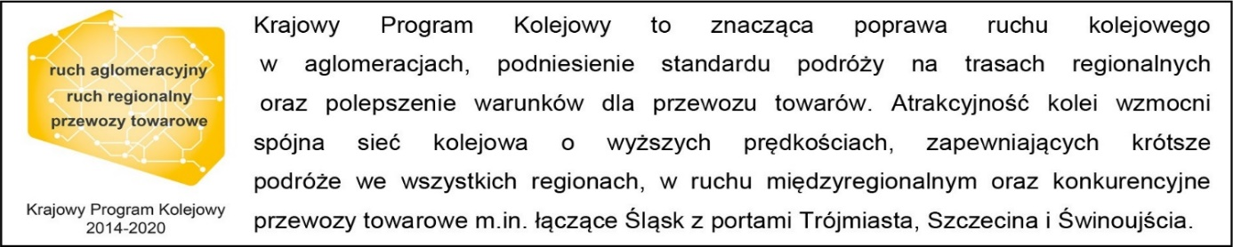

**Kontakt dla mediów:**

Przemysław Zieliński  
zespół prasowy  
**PKP Polskie Linie Kolejowe S.A.**rzecznik@plk-sa.pl  
T: +48 506 564 659

Projekt jest współfinansowany przez Unię Europejską z Instrumentu „Łącząc Europę”.

Wyłączną odpowiedzialność za treść publikacji ponosi jej autor. Unia Europejska nie odpowiada za ewentualne wykorzystanie informacji zawartych w takiej publikacji.